ACORDO COLETIVO DE TRABALHO DE PARTICIPAÇÃO NOS LUCROS E RESULTADOS

PARTES SIGNATÁRIAS

CENTRO DE ESTUDOS SUPERIORES POSITIVO LTDA., pessoa jurídica de direito privado, inscrita no CNPJ/ME sob o nº 78.791.712/0001-63, com sede na Rua Professor Pedro Viriato Parigot de Souza, nº 5.300, conjunto reitoria, andar térreo, Cidade Industrial, Município de Curitiba, Estado do Paraná, CEP: 81280- 330 e filial inscrita no CNPJ/ME nº 78.791.712/0003-25, estabelecida na Rua Professor Pedro Viriato Parigot de Souza, 5.300, Campo Comprido, Curitiba, Paraná, CEP 81280-330, mantenedora da UNIVERSIDADE POSITIVO; e

- CENTRO DE ENSINO SUPERIOR DE PINHAIS LTDA., pessoa jurídica de direito privado, inscrita no CNPJ/ME sob o nº 03.059.298/0001-01, com sede na Avenida Camilo Di Lellis, nº 1065, Centro, Município de Pinhais, Estado do Paraná – CEP: CEP 83323-000, Mantenedora do FAPI - Centro Universitário de Pinhais; e

- SINPES - Sindicato dos Professores do Ensino Superior de 3.o Grau de Curitiba e Região Metropolitana, entidade inscrita no CNPJ sob o número 40.329.542/0001-27, neste ato, representada pelo seu Presidente Valdyr Perrini, com base territorial e representatividade fixadas em sua Carta Sindical e no que estabelece o inciso I do artigo 8º da Constituição Federal, autorizadas pelas respectivas Assembleias Gerais.

Celebram o presente ACORDO COLETIVO DE TRABALHO, entre a(s) IES(s) e o(s) Sindicato(s) dos Docentes, conforme representatividade legal, nos termos do art. 611 e seguintes da Consolidação das Leis do Trabalho e do art. 8º da Constituição Federal, estipulando para tanto, as condições do Acordo de participação nos lucros e resultados conforme as cláusulas seguintes:

CLÁUSULA PRIMEIRA - VIGÊNCIA E DATA-BASE
As partes fixam a vigência do presente Acordo Coletivo de Trabalho ao período de 01/01/2025 a 31/12/2025, correspondente ao ano civil de 2025. A data base dos professores para efeitos distintos do presente Acordo Coletivo de Trabalho continua sendo 01 de março.

Participação nos Lucros e/ou Resultados CLÁUSULA SEGUNDA - FUNDAMENTAÇÕES LEGAIS
As partes convencionam que o presente Acordo tem como base e fundamento legal as
disposições na Lei 10.101 de 19 de dezembro de 2000 e na Constituição Federal, no artigo 7º, inciso XI que dispõe sobre a participação dos empregados efetivos – Colaboradores, nos lucros e resultados da empresa - IES.
Parágrafo único - O Programa de Participação nos Lucros e Resultados (“PLR”) tem como objetivo reconhecer e premiar os esforços dos Empregados, promovendo a satisfação dos clientes a partir do alcance das metas e dos objetivos financeiros, qualitativos estabelecidos neste Acordo.

CLÁUSULA TERCEIRA - CONCEITOS E PRINCÍPIOS BÁSICOS DO PROGRAMA

A Participação nos Lucros e Resultados integra os conceitos modernos de uma administração participativa.
Parágrafo primeiro: Ao mesmo tempo em que estimula a produtividade de cada um e de todos, incrementando o grau de competitividade da IES, uma vez que a participação promove o autodesenvolvimento de todos, pelas responsabilidades assumidas e talentos partilhados.
Parágrafo segundo: Os valores recebidos como PLR, não se incorporam ao salário para qualquer efeito, não se constituindo, portanto, em base de incidência de qualquer encargo social, trabalhista ou previdenciário, nem para o Empregado e nem para IES.
Parágrafo terceiro: Os valores de PLR, mesmo que recorrentes, considerando o resultado da IES, não gera direito adquirido, não se aplicando ao caso, o princípio da habitualidade.
Parágrafo quarto: As verbas salariais consideradas eventuais, como por exemplo, horas extras e gratificações não integrarão a base de cálculo para efeitos de pagamento desta participação nos lucros e resultados
Parágrafo quinto - Os valores resultantes da Participação nos Lucros ou Resultados não serão compensados com qualquer outra concessão legal, contratual ou judicial da mesma natureza que vier a ser eventualmente estabelecida em convenção coletiva.

CLÁUSULA QUARTA – ABRANGÊNCIA

A abrangência deste Acordo Coletivo contempla a categoria econômica dos Professores (“Colaboradores”) em estabelecimentos particulares de ensino ora signatários, independentemente da nomenclatura do cargo, nos termos da representatividade atribuída aos Colaboradores e Sindicato.

CLÁUSULA QUINTA – ELEGÍVEIS

São considerados elegíveis para a percepção de valores a título de PLR todos os Colaboradores que tenham mantido contrato de trabalho com a IES, por pelo menos 90 (noventa) dias, durante o exercício social de 2025 ("Período-base"), na proporcionalidade apurada, e que tenham sido avaliados na forma deste Programa.
Parágrafo primeiro – Para efeito de elegibilidade o período trabalhado de 90 (noventa) dias, não levará em consideração a projeção do aviso prévio quando este for indenizado.

Parágrafo segundo – No caso dos PROFESSORES, aulistas, farão jus apenas os que possuíam mais de 2 (duas) aulas semanais e que tenham cumulativamente, mantido contrato de trabalho com a INSTITUIÇÃO por pelo menos 90 (noventa) dias do Período-base.

Parágrafo terceiro – Em relação aos afastados durante o ano de 2025, o período de afastamento não será considerado para cômputo do Período-base, exceto no caso de afastamento por licença maternidade em que serão elegíveis a PLR, mesmo que tenham trabalhado em período inferior ao Período-base.

CLÁUSULA SEXTA - CARGOS CRITÉRIOS DIFERENCIADOS
Este Acordo Coletivo também abrange os cargos de Gerentes, Coordenadores, Consultores, Especialistas, Reitores, Diretores, Presidente, Vice-Presidente, ou quaisquer outros cargos que sejam elegíveis à Participação nos Lucros e Resultados.
Parágrafo primeiro: Para esses cargos, as fichas de metas e objetivos poderão ser individualizadas e, quando necessário, dispostas em programa próprio, onde a formalização se dará através de acordo individual firmado entre Empregador e Empregado.

Parágrafo segundo: A individualização das metas e objetivos, bem como a eventual disposição em programa próprio, não descaracteriza a natureza jurídica da Participação nos Lucros e Resultados, que permanece regida pela Lei nº 10.101/2000, não possuindo natureza salarial, não se incorporando à remuneração do empregado para quaisquer efeitos, inclusive FGTS, INSS, férias, 13º salário ou verbas rescisórias.

CLUSULA SÉTIMA - METAS/DEFINIÇÕES
As metas encontram-se vinculadas ao desempenho coletivo, considerando as seguintes condições:

Parágrafo primeiro - Para os Professores participantes deste Programa serão consideradas as seguintes metas coletivas:

OBJETIVO | PESO
a. Rematrícula | 33,33%
b. Qualidade | 33,33%
c. Evasão de alunos | 33,33%
TOTAL | 100%

Parágrafo segundo: Para os Beneficiários do corporativo será considerada a apuração geral considerando todas as IES do grupo.

Parágrafo terceiro: Para os Professores alocados nas Unidades IES será considerado o resultado apurado de sua respectiva Unidade IES.

CLÁUSULA OITAVA - FATORES DE ELIMINAÇÃO
Fica inaplicável o pagamento deste Programa, caso se constate o não atingimento da meta mínima do EBTIDA (80%) estipulado e aprovado para o exercício do Programa.

Parágrafo único: O atingimento de uma das metas acarretará o pagamento proporcional do PLR, exceto em relação ao EBITDA, que em caso de não atingimento, a PLR será inaplicável.

CLÁUSULA NONA - CRITÉRIOS DE BASE PARA DISTRIBUIÇÃO
Considerando as disposições contidas nas cláusulas sétima e oitava, a PLR será distribuída ao Professor, na razão de até 10% (dez por cento) da remuneração fixa do último salário recebido em 2025.

Parágrafo único: A IES apurará o salário recebido e fará a divisão pela quantidade de meses trabalhados, incluindo o (i) salário base, (ii) DSR, e hora-atividade, conforme definidos nas CCTs da categoria vigentes, simplesmente denominado “Salário base da PLR”. A PLR será correspondente até 10% do Salário base da PLR.

CLÁUSULA DÉCIMA – PAGAMENTOS

As distribuições, quando devidas, serão pagas aos Beneficiários obedecidos os critérios de elegibilidade e proporcionalidade disposto neste Acordo e ocorrerão da seguinte forma:

- O pagamento do PLR dos Beneficiários ativos ou não, ocorrerá até o mês de maio de 2026.

- O pagamento do PLR dos Elegíveis que não tenham 12 (doze) meses trabalhados na Data-Base, ocorrerá de forma proporcional ao período trabalhado, na razão de 1/12 (um doze) avos, com pagamento da PLR até o mês de maio de 2026.

- Fica garantido o valor mínimo de 10% (dez por cento) do maior piso salarial da categoria em 2025, proporcionalmente ao período trabalhado.

Parágrafo único – Não fará jus a PLR, o Professor em caso de constatação dos fatores de eliminação, bem como, os que não tenha atendido aos critérios de elegibilidade e os que forem dispensados por justa causa ou não mantiverem vínculo com a IES na forma do Acordo e políticas vigentes.

CLÁUSULA DÉCIMA PRIMEIRA - ENCARGOS SOCIAIS
Conforme disposto no parágrafo terceiro da Lei 10.101/2000, o pagamento da PLR não constitui base de incidência de qualquer encargo trabalhista ou previdenciário.
Sendo assim, diante da previsão legal o pagamento da PLR não incorpora no salário, não gera direito adquirido, e não se aplica o princípio da habitualidade.
Conforme previsto no parágrafo 5º do artigo 3º da Lei 10.101/2000, os valores referentes à participação, serão tributados na fonte, em separado dos demais rendimentos do mês.

CLÁUSULA DÉCIMA SEGUNDA DO CÁLCULO DO PERCENTUAL DE OBJETIVOS ATINGIDOS
O cálculo do percentual dos objetivos atingidos observando-se o período de apuração, será efetuado levando-se em consideração os seguintes critérios:

PROCESSO SUPORTE
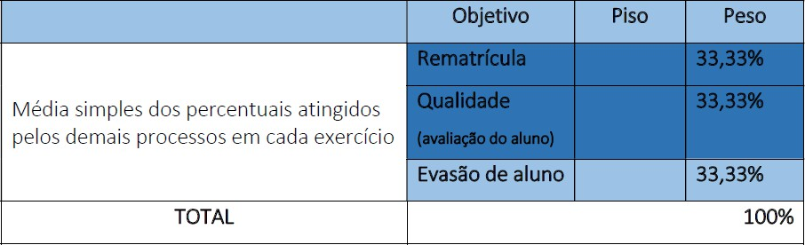
Fórmula X (%) = 100 X (atingimento piso)
(objetivo piso)

O resultado será o percentual de atingimento, o qual deverá ser multiplicado pelo peso, resultando no peso final atingido.
Os arredondamentos ocorrerão normalmente, sempre considerando a quantidade de casas decimais utilizadas/demonstradas como objetivo proposto.
Exemplo Objetivo = 7,85 e resultado = 7,856
Neste caso o resultado a ser considerado será de 7,86.
Piso
Os pisos estabelecidos nas tabelas acima são os objetivos mínimos que se não atingidos, serão utilizados como fator de eliminação do item para o cálculo do percentual dos objetivos atingidos, obedecendo ao critério indicado.
Peso
Para o cálculo do percentual de atingimento dos objetivos, levar-se-ão em consideração os pesos estabelecidos para cada item, conforme tabelas acima.

Cada um dos itens do Conjunto de Objetivos e metas é acompanhado e calculado separadamente. As compensações no atingimento entre os diferentes objetivos serão possíveis até o limite de uma vez e meia do peso do objetivo, considerando um teto de no máximo 100% para cada bloco de objetivos. O percentual de objetivos atingidos (POA) em cada bloco de objetivos será a soma dos resultados obtidos em cada um dos itens, observando-se o teto acima mencionado.
As fórmulas para o cálculo do POAT para cada um dos itens são:
POAT = Somatória dos resultados atingidos para cada objetivo/metas corporativas ou unidades de processo. Mensalmente divulgados em quadros de aviso a posição parcial do Percentual de Objetivos Atingidos e os respectivos valores a serem pagos.

CLÁUSULA DÉCIMA TERCEIRA- COMUNICAÇÃO ATINGIMENTO DAS METAS

Nos casos de atingimento ou não atingimento das metas, com a demonstração do potencial atingido e valor de pagamento será comunicado aos professores pela IES até 30.04.2026 e, em caso de dúvida, fica desde já, resguardado o direito de questionamento, quando dirigido também a IES finalizado o processo de apuração.

CLÁUSULA DÉCIMA QUARTA – ALTERAÇÃO OU SUPRESSÃO DO PROGRAMA

As IES se reservam o direito de alterar, implantar ou não implantar o Programa a cada exercício fiscal, desde que mediante nova negociação coletiva.
As Partes declaram, sob as penas da lei, que os signatários deste Acordo são seus procuradores ou representantes legais, devidamente habilitados e constituídos na forma de seus respectivos atos constitutivos, com poderes para assumir as obrigações ora contraídas.

E, por estarem assim, justas e acordadas, as Partes assinam este Acordo Coletivo de Trabalho, na forma eletrônica, nos termos do artigo 10, § 2º, da Medida Provisória nº 2200-2/2001, de 24 de agosto de 2001, reconhecendo a validade, autenticidade, integralidade e segurança desta norma coletiva como prova documental eletrônica e a forma de seu processamento, para todos os fins e feitos jurídicos.

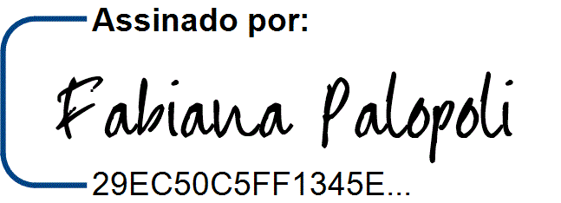
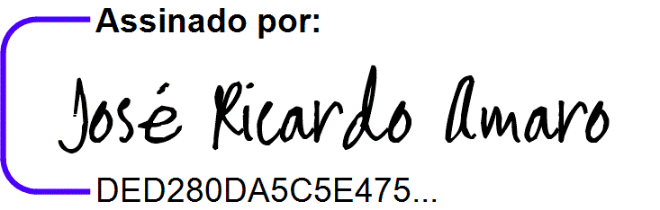
Curitiba, 27 de janeiro de 2026.

CENTRO DE ESTUDOS SUPERIORES POSITIVO LTDA. CENTRO DE ENSINO SUPERIOR DE PINHAIS LTDA.
Jose Ricardo Amaro Fabiana Palopoli

Diretor Executivo de Gente, Gestão e Sustentabilidade
Diretora Jurídica

VALDYR ARNALDO LESSNAU PERRINI

Assinado de forma digital por VALDYR ARNALDO LESSNAU PERRINI Dados: 2026.02.06 15:15:34 -03'00'

SINPES - Sindicato dos Professores do Ensino Superior de 3.o Grau de Curitiba e Região Metropolitana
Valdyr Perrini
Presidente

